Die Sequenzdiagramme zeigen je einen Nachrichtenaustausch zwischen Alice und Bob.
- Beschreibe in Spalte 3 der Tabelle den Aufbau des Sequenzdiagramms Nr. 1.
- Entwickle – wenn möglich – passende Antworten für Nr. 2 bis 5 in Spalte 3.
- Gib, falls vorhanden, Gründe für das Scheitern der Kommunikation an.
Nr. | Sequenzdiagramm
1 | 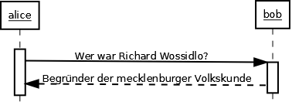
2 | 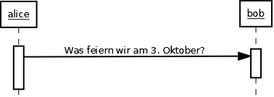
3 | 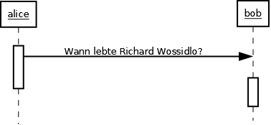
4 | 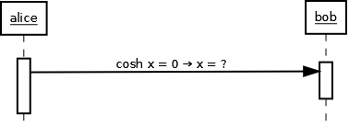
5 | 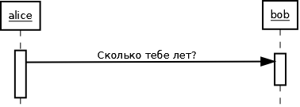
Folgerung: Voraussetzungen für elektronische Kommunikation sind

